Кременецька спеціалізована школа І-ІІІ ступенів №2

Конспект уроку
в 11 класі
на тему:
„Liebeskummer lohnt sich nicht …“

Підготувала:
вчитель німецької мови
Степанюк Н.В.

Тема: Liebeskummer lohnt sich nicht.

Мета:
Навчальна: повторити вже відомі слова по темі, вчити нові слова, вчити застосовувати лексику в монологічному та діалогічному мовленні та при сприйнятті на слух. Повторити речення з obwohl та trotzdem.

Розвивальна: розвивати культуру мовлення учнів, слухову пам'ять, навички усного мовлення, навички читання.

Виховна: сприяти вихованню розуміння почуттів інших людей.

Обладнання уроку: роздатковий матеріал з текстом та граматичними вправами, аудіозапис.

Хід уроку

І. Організаційний момент. Введення учнів в атмосферу іншомовного мовлення.

1.Guten Morgen liebe Schüler! Wie geht es euch allen? Wir sprechen heute wieder und weiter zum Thema „ Liebe“.
Wart ihr schon einmal verliebt? Wie war es?
Partnerarbeit.
Die Schüler bekommen die Fragen und interwieren einander. Gesprächspartner beschreiben ihre ersten Liebesgefühle.

1. Wo und wie habt ihr euch kennengelernt?
2. Hattest du Herzklopfen in dem Augenblick bekommen?
3. Was hast du gefühlt?
4. Wie war sein erster Schritt?
5. Kennst du die Anzeichen der Liebe?
6. Was hast du bei der ersten Liebe in Kauf genommen und gelernt?
7.Glaubst du an die Liebe auf den ersten Blick? Warum?

2. Wir teilen uns in zwei Gruppen und jede Gruppe bekommt ein Zettelchen mit Wörtern und soll die Sätze bilden und die Geschichte erzählen.

Liebesgeschichte

1. Ich/ sich anziehen/ schick/ und / er/ abholen/ mich.
2. Er/ gewöhnlich/ mir/ mitbringen/ Blumen.
3. Es/ oft/ vorkommen/ dass/ erst spät/ wir/ Hause/ zurückkehren/ nach.
4. Manchmal/ ich/ aufwachen/ über/ und/ lange/ unsere Beziehung/ nachdenken.
5. Aber/ er/ zuhören/ mir/ nicht/ einmal.
6.Eines Tages/ ich/ zurückbringen/ alle/ ihm/ Geschenke.
7.Ich/ nicht mehr/ ihm/ aufmachen/ die Tür.
8. In dieser Zeit/ ich/ abnehmen/ 6 Kilo.

3. Was meint ihr: wie geht die Geschichte weiter?

Warum haben sich der Mann und die Frau getrennt?
( die Schüler sammeln die Ideen)

Er schenkte der Frau keine Aufmerksamkeit.

Vielleicht die Frau förderte zuviel.

Die Frau saß und weinte, darum hatte sie 6 Kilo abgenommen.

Wenn die Liebe zerbricht, tut es immer weh.

ІІ. Основна частина уроку. Оголошення теми уроку.

Jemand von euch hat gesagt: es tut weh, wenn die Liebe zerbricht und dieses Gefühl nennt man Liebeskummer.

Was meint ihr: lohnt sich Liebeskummer?

1.Wir lesen die Meinungen von den Juma befragten Jugendlichen.

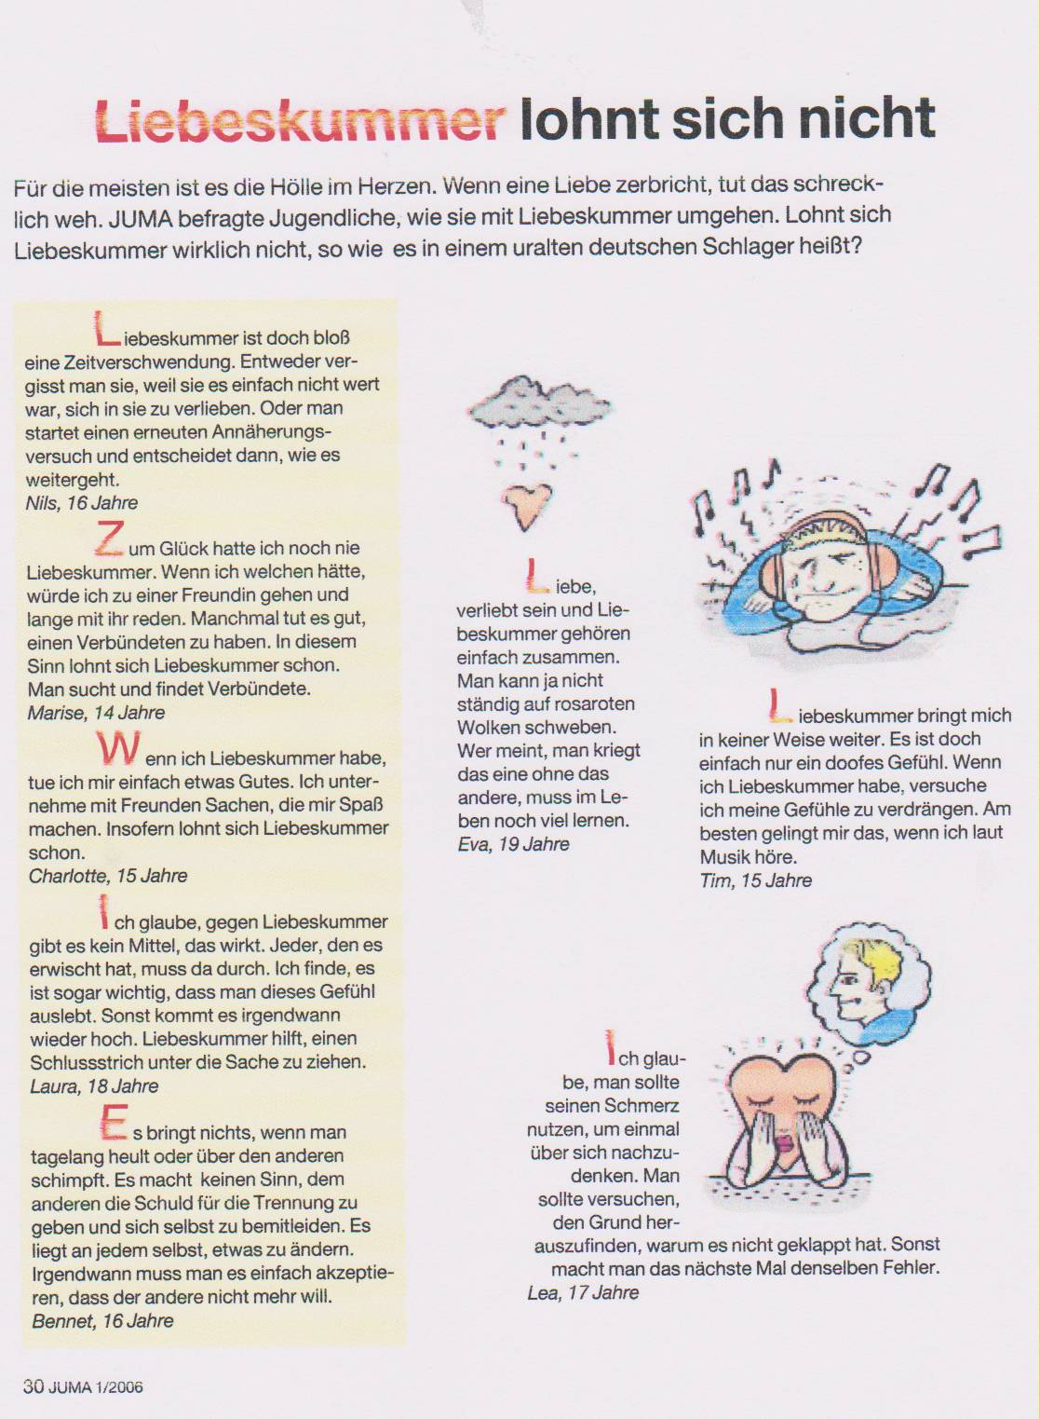

2. Nach dem Lesen machen wir eine Assoziogramm.

Was verstehen die Jugendliche unter Liebeskummer?

die Hölle im Herzen den Schmerz nutzen und nachzudenken ein beschissenes Gefühl
Liebeskummer

eine Zeitverschwendung die Tränne

weinen schlechte Laune Passivität

der Stress der Kummer
einen Schlussstrich unter die Sache zu ziehen sauer sein

leiden der Ärger die Trennung die Spannung

3. Wir üben Grammatik und sollen die Sätze ergänzen.

Die Sätze mit Obwohl und Trotzdem:

Obwohl der Liebeskummer eine Zeitverschwendung ist, verlieben wir uns immer wieder.
Liebeskummer ist eine Zeitverschwendung. Trotzdem verlieben wir uns immer wieder.

Zur Hilfe stehen uns die Texte, die wir gelesen haben.

1. Obwohl ich Liebeskummer habe, …
2. Obwohl die Liebe und Liebeskummer zusammengehören, darf man nie …
3. Obwohl man immer wieder dieses Gefühl auslebt, …
4. Es hat schon einmal mit der Liebe nicht geklappt, trotzdem …
5. Irgendwann muss man das akzeptieren, dass der andere nicht mehr will. Trotzdem …

4. Grammatik üben im Partnerspiel.
Die Antworten von einander erraten.

1. Ich gehe in die Mensa, obwohl …
2. Ich bin hungrig, …
3. Wir nehmen keinen Schirm mit, …
4. Wir gehen spazieren, …
5. ich gehe heute Abend nicht ins Kino, …
6. Heute ist kein schönes Wetter, …

1. Es ist heute sehr kalt, trotzdem …
2. Mein Onkel ist ein ausgezeichneter Koch, …
3. Du hast kein Geld, …
4. Sie hat keine Zeit, …
5. Der Schulunterricht beginnt erst um 9, …

5. Und wenn es um Liebeskummer geht, dann müssen wir ein Lied anhören.

Das sind „ Die Ärzte“ : Wie am ersten Tag

Aufgaben vor- und bei dem Hören:

- Wovon handelt es im Lied? Was meint ihr? – wie am ersten Tag

- Was habt ihr verstanden?

- Das Lied ist ein Lückentext, den muss man beim Hören ausfüllen.

- Bestimmte Wörter zum Thema „ Liebe und Liebeskummer“ im Text finden und unterstreichen.

- Eine Situation aus dem Dialog vorspielen: der Mann und seine ehemalige Freundin haben sich zufällig im Supermarkt getroffen. Spielt bitte einen Dialog vor.

die Ärzte - wie am ersten Tag

He, Du bleib stehen! Ich weiß wohin Du gehst.
Du brauchst nicht so zu tun, als ob Du nicht verstehst.
Du bist auf dem Weg zu ihr. Sie gehörte mal zu mir.
Gestern hab' ich sie erkannt. Sie ging mit Dir Hand in Hand.

Für mich hat sie heut' keine Zeit mehr. Es ist Schluß.
Gib ihr zum Abschied von mir einen letzten Kuß.

Daß ich geweint hab' sag ihr nicht,
auch nicht, daß mein Herz zerbricht.
Sag nicht, daß ich's nicht ertrag.
Sag ihr nur, daß ich sie mag.

Ich mag sie noch genauso wie am ersten Tag. (4x)

Vor einem Jahr war ich allein, da traf ich sie.
Ich hab' getanzt mit ihr und hatte weiche Knie.
Wir tanzten bis spät in die Nacht. Dann hab' ich sie nach Haus gebracht.
Und dann vor ihrer Tür bekam ich einen Kuß dafür.

Wir waren verliebt, doch alles das ist jetzt vorbei,
denn sie liebt Dich und darum gebe ich sie frei.

Daß ich geweint hab' sag ihr nicht,
auch nicht, daß mein Herz zerbricht.
Sag nicht, daß ich's nicht ertrag.
Sag ihr nur, daß ich sie mag.

Ich mag sie noch genauso wie am ersten Tag. (2x)

Ich geh' nach Hause und dann schließe ich mich ein.
Ich weiß nie wieder werde ich derselbe sein.
Doch ich bitte Dich, wenn sie mal nach mir fragt,
sag ihr nur, daß ich sie mag.

Ich mag sie noch genauso wie am ersten Tag. (2x)

Sag ihr nur, daß ich sie mag,
und genauso wie am ersten Tag.

Ich mag sie noch genauso wie am ersten Tag. (2x)

6. Diskussinduel: Liebeskummer –ja oder nein?
Es wird in der Klasse im Kreis besprochen.
Форма роботи: Велике та мале рухомі кола.

ІІІ. Заключна частина уроку.

1.Zusammenfassung.
Wir haben heute sehr viel zum Thema „Liebe und Liebeskummer“ geredet. Besonders interessnt waren eure Dialoge.

2.Hausaufgabe ist : schreibt bitte, habt ihr schon einmal Liebeskummer gehabt und wie habt ihr dieses Gefühl erwischt?

